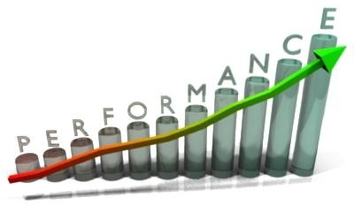

PIANO DELLA PERFORMANCE ANNI 2020-2022
RELAZIONE SULLA PERFORMANCE DEL COMUNE DI PORCARI
ANNO 2020

Approvata con deliberazione di Giunta Comunale n. 69 del 29 giugno 2021

SERVIZIO AFFARI GENERALI

Piano della performance anni 2020-2022
Relazione sulla performance del Comune di Porcari. Anno 2020

1. Presentazione della Relazione
La Relazione sulla Performance, prevista dall’art. 10 c.1 lettera b) del decreto 150/2009, costituisce lo strumento mediante il quale l’amministrazione illustra, ai cittadini a e ai suoi stakeholder, i risultati ottenuti nell’anno; conclude, quindi, il ciclo di gestione della performance ed evidenzia a consuntivo i risultati organizzativi ed individuali raggiunti rispetto ai singoli obiettivi programmati e alle risorse, con la rilevazione degli eventuali scostamenti ed indicando, nel caso e ove possibile, anche le cause e le eventuali misure correttive da adottare.
Il Comune di Porcari ha scelto di rappresentare i risultati conseguiti attraverso gli obiettivi strategici suddivisi per settori, ma con una valenza trasversale.
2. Processo di redazione della Relazione
Per la redazione della Relazione sulla Performance sono stati utilizzati i dati di rendicontazione del Piano performance/ Piano esecutivo di Gestione (PEG).
Il Sindaco, unitamente al segretario generale, ha esaminato i risultati raggiunti nei singoli obiettivi e per i singoli programmi-progetti.
Dagli stati finali prodotti dai responsabili di settore si evince chiaramente che gli obiettivi contenuti nel Piano risultano raggiunti in relazione alle risorse umane, strumentali ed economiche a ciascuno assegnate.

3. Il Comune in cifre al 31 dicembre 2020

Superficie | km² 18,05
Altitudine media s.l.m. | m. 32
Abitanti | n. 8858

  - Il Personale

  - L’organizzazione
La struttura organizzativa dell’Ente ha al suo vertice il Segretario Comunale e si articola 6 servizi con 6 responsabili in posizione organizzativa (PO).

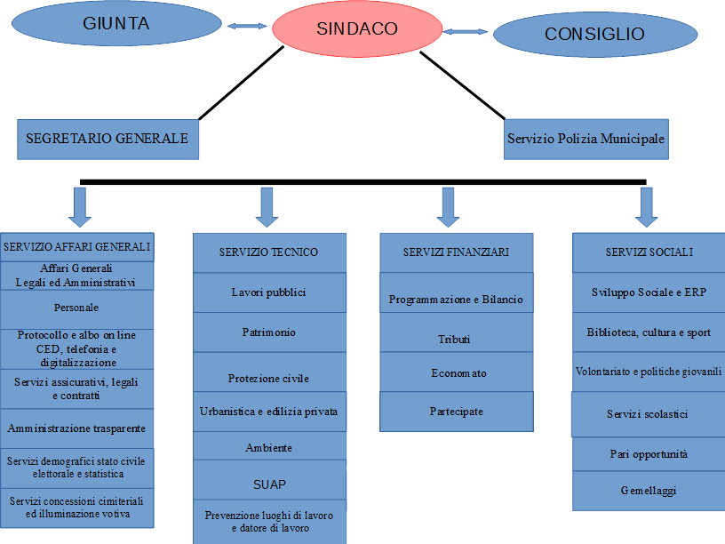

4. I Risultati raggiunti

In allegato i risultati raggiunti relativamente agli obiettivi di performance strategici individuati con il piano della performance/PEG per l’anno 2020.
Da rilevare che, accanto a questi risultati positivi, occorre però registrare delle difficoltà che continuano a permanere tra cui merita di essere segnalato il costante aumento dei carichi di lavoro a fronte di un altrettanto costante depauperamento dell’organico ed in concomitanza dell’emergenza epidemiologica.

5. Valutazione del personale

A completamento del presente documento l’attività svolta nel processo di valutazione del personale, ispirato dal principio della continuità, in forza del quale, secondo un processo ascendente, tutta la struttura amministrativa partecipa alla realizzazione degli obiettivi e ciascuno è chiamato a rispondere, in proporzione alle relative responsabilità, al vertice dell’organizzazione dell’attività svolta.
Sul piano operativo il sistema di valutazione e misurazione della performance si articola distintamente in relazione ai seguenti raggruppamenti di personale, individuati in funzione della qualifica e del ruolo organizzativo:
- Personale appartenente alla categoria D3 e D1 incaricato di posizione organizzativa
- Personale appartenente alle categorie B - C - D
Allo scopo di procedere alla valutazione individuale i responsabili di settore hanno predisposto la valutazione per ciascun dipendente che presta servizio presso la struttura organizzativa di competenza, mentre il nucleo di valutazione nella persona del Dott. Massimiliano Bendinelli, propone al Sindaco la valutazione dei responsabili di settore, tutti in posizione organizzativa. Proposta che deve essere recepita e condivisa dal Sindaco.
La performance di tutto il personale si conferma, quindi, su ottimi livelli, in piena coerenza con i risultati ottenuti nel raggiungimento degli obiettivi/indicatori strategici individuati e assegnati con il piano della performance e con il PEG.
La presente Relazione sulla Performance sarà sottoposta alla validazione del Nucleo di Valutazione, secondo quanto disposto dalla vigente normativa, per la successiva approvazione della Giunta Comunale. Verrà poi pubblicata sulla sezione "Amministrazione Trasparente" del sito internet dell'Ente.

Porcari _________
Il Responsabile Servizio Affari Generali
(Dott.ssa Barbara Ceragioli)

